Electrónica Analógica III
Proyecto 2: Sistema Raster Scan – Conteo Analógico de Colonias Microbianas (MVP)

Ingeniería Electrónica
Universidad Surcolombiana
Reynaldo Medina Cabrera - 20241221327
Juan Andrés Urrea - 20241223061
Julián David Silva Escobar - 20211195428
Brayan Esteban Pinzon Lozano - 20241219329
Lizeth Ginary Bonilla Chinchilla – 20222207521

Ingeniería Electrónica
Universidad Surcolombiana
Abril de 2026

Introducción
En microbiología, el conteo de colonias bacterianas en cajas de Petri es una tarea rutinaria pero laboriosa, que demanda considerable tiempo y atención por parte del personal de laboratorio. Con el objetivo de automatizar este proceso, se desarrolló un sistema analógico basado en el principio de barrido raster, el cual recorre la superficie de la muestra línea por línea, de manera similar a como opera una impresora matricial, mientras un sensor óptico mide la luz reflejada por la muestra.
La idea central del sistema es que cada colonia bacteriana produce una variación en la intensidad de luz detectada por el sensor. Dicha variación se traduce en una señal eléctrica que es procesada por una cadena de etapas analógicas en cascada, hasta obtener un pulso digital que representa la detección de una colonia. El sistema opera con una fuente de alimentación simple de +5V y fue implementado como Producto Mínimo Viable (MVP) en protoboard.

Descripción General del Sistema
El sistema está compuesto por seis etapas conectadas en cascada. La señal útil nace como una corriente de fotodiodo del orden de los microamperios, se convierte a voltaje, se filtra, se amplifica significativamente, se diferencia para resaltar los bordes de cada colonia, se digitaliza mediante un comparador con histéresis y finalmente se genera un pulso único y estable por cada evento de detección. El diagrama de bloques del sistema es el siguiente:

Fotodiodo
Trans-imp.
Filtro
Pasa-Bajas
Amplif.
×
100
Derivador
Schmitt
Trigger
Monoest.
NE555
Pulso
Salida
Figura 1. Diagrama de bloques del sistema de conteo de colonias basado en raster scan.

Etapas del Sistema
Fotodiodo y Amplificador de Transimpedancia
La primera etapa convierte la corriente eléctrica generada por el fotodiodo en una tensión proporcional a la intensidad luminosa detectada. La relación de conversión está dada por:
Vout = −Iphoto · Rf (57)

La señal base inicial generada por el fotodiodo es del orden de 0,001V a 0,01V, niveles que requieren una amplificación significativa en etapas posteriores para ser procesados correctamente.

Filtro Pasa-Bajas
La segunda etapa corresponde a un filtro pasa-bajas pasivo, cuyo propósito es eliminar el ruido de alta frecuencia presente en la señal proveniente del fotodiodo. La frecuencia de corte del filtro se calcula mediante:
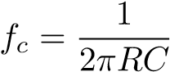 (58)
Con R = 10kΩ y f_{c} = 20Hz, el valor del capacitor necesario es:
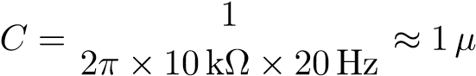
(59)
Amplificador No Inversor de Alta Ganancia
La tercera etapa amplifica la señal filtrada mediante un amplificador no inversor con ganancia aproximada de 100, implementado con el amplificador operacional LM358:

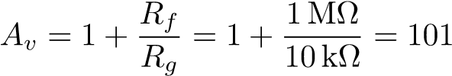
(60)

Esta ganancia elevada permite llevar la señal del fotodiodo, del orden de los milivolts, a un nivel adecuado para su procesamiento en las etapas siguientes.
Derivador
La cuarta etapa corresponde a un derivador, cuya función es resaltar los cambios bruscos en la señal, es decir, los bordes de cada colonia detectada. La relación entrada-salida del derivador es:
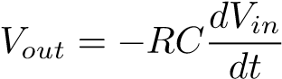 (61)
Con R = 10kΩ y C = 1µF, la constante de tiempo del derivador es:
RC = (10 × 10³)(1 × 10⁻⁶) = 0,01s | (62)

Comparador con Histéresis (Schmitt Trigger)
La quinta etapa digitaliza la señal proveniente del derivador mediante un comparador no inversor con histéresis, lo que proporciona inmunidad frente al ruido y evita falsas detecciones. La ventana de histéresis del circuito está definida por:

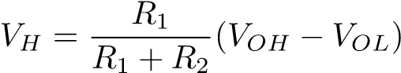 (63)
La histéresis garantiza que pequeñas variaciones en la señal de entrada no generen múltiples conmutaciones espurias en la salida del comparador.
Mono-estable (Temporizador NE555)
La sexta y última etapa emplea un temporizador NE555 en configuración mono-estable para generar un único pulso limpio y estable por cada colonia detectada. La duración del pulso de salida está determinada por:
T = 1,1 · RC = 1,1 × 100kΩ × 2µF = 0,22s (64)
Esta configuración garantiza que cada detección genere exactamente un pulso, independientemente de la duración de la señal de activación proveniente del comparador.

Diseño y Simulación
Esquemático Completo del Circuito
El esquemático completo del sistema integra todas las etapas descritas anteriormente: la fuente de corriente del fotodiodo (I₁), el amplificador de transimpedancia (U_{1A}), la etapa de filtrado y ganancia (U_{1B}), la red derivadora (R₆ + C₃), el comparador Schmitt Trigger (U_{2A}), la etapa de umbral (U_{5B}) y el monoestable NE555 (U₄).

V
2
VCC
I
1
−
+
U1A
R
2
−
+
U1B
R
3
C
2
R
5
R
4
R
6
C
3
−
+
U2A
R
7
COMP
C₁
−
+
U5B
R
8
COMP
R
9
R
11
U4 (NE555)
GND
TRI
THR
RST
DIS
VCC
OUT
CON
R
1
C
4
OUT
Figura 12: Esquemático completo del sistema: fotodiodo (I₁), transimpedancia (U1A), amplificadorfiltro (U1B), derivador (R₆+C₃), comparador Schmitt (U2A), etapa de umbral (U5B) y monoestable NE555 (U4).

Montaje del Circuito MVP
El Producto Mínimo Viable fue implementado en protoboard utilizando una única fuente de +5V y el integrado LM358 para todas las etapas de amplificación. El procedimiento de montaje se realizó de manera progresiva, verificando el funcionamiento de cada etapa antes de integrarla con la siguiente:
- Etapa 1 - Fotodiodo y Filtro: Se alimentó el LM358 con +5V y se acopló la salida del amplificador de transimpedancia al filtro pasa-bajas pasivo (R = 10kΩ, C = 1µF). Se verificó la conversión correcta de la corriente del fotodiodo a voltaje.
- Etapa 2 - Amplificador No Inversor (×100): Se conectó la salida del filtro a la entrada no inversora (+) con R_{g} = 10kΩ a tierra y R_{f} = 1MΩ de realimentación. Se verificó la ganancia obtenida.
- Etapa 3 - Derivador Práctico: Se incorporó un capacitor de 1µF en serie hacia la entrada inversora (-), con R = 10kΩ de realimentación. Se comprobó la generación de pulsos ante cambios bruscos en la señal.
- Etapa 4 - Comparador con Histéresis: Se configuró un potenciómetro para fijar el umbral en la entrada inversora (-) y se añadió una resistencia de 1MΩ desde la salida a la entrada (+) para generar la histéresis. Se ajustó el umbral para minimizar las falsas detecciones.
- Etapa 5 - Monoestable NE555: Se conectó el pin 1 a GND, los pines 4 y 8 a +5V, un capacitor de 10nF entre el pin 5 y GND, 2µF a GND y 100kΩ a +5V desde la unión de los pines 6 y 7. La salida del comparador se conectó al pin 2 y el pulso de conteo se tomó del pin 3.

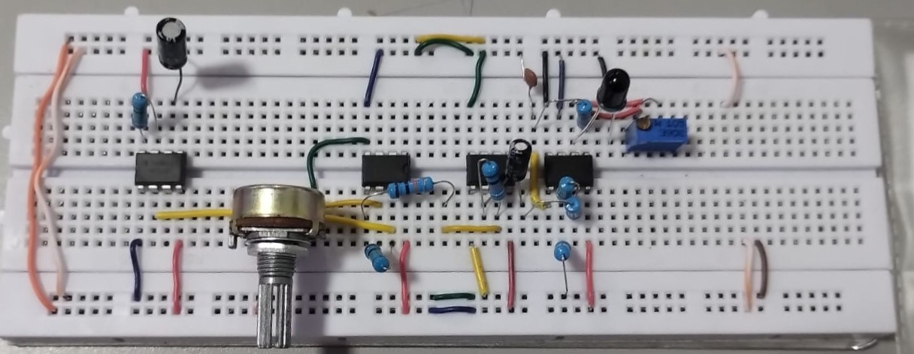
Figura 2. Montaje físico del circuito MVP en protoboard.

Resultados Experimentales

Señal Observada en el Osciloscopio
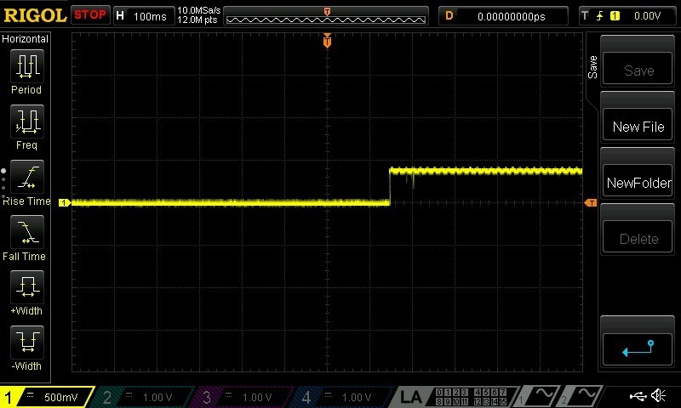

Figura 3. Señal de salida del mono-estable NE555. Se observa el pulso digital limpio generado por la detección de una colonia.

La señal registrada en el osciloscopio evidenció el correcto funcionamiento del sistema:

La señal permaneció en nivel bajo (≈ 0V) en ausencia de colonias, confirmando que el sistema no genera falsas detecciones en condiciones de reposo.
Al detectarse una colonia, el NE555 generó un pulso de nivel alto con duración T ≈ 0,22s, consistente con el valor calculado teóricamente.
No se observaron rebotes ni oscilaciones espurias, confirmando el correcto funcionamiento de la histéresis del Schmitt Trigger en la etapa de comparación.

Viabilidad Económica
Una de las ventajas más destacadas del sistema desarrollado es su bajo costo de implementación frente a soluciones comerciales equivalentes, que rondan los $2.000 USD. El costo estimado del MVP fue el siguiente:

Tabla 2. Análisis de costos del MVP frente a sistemas comerciales.
Componente | Cantidad | Costo Est. (USD)
Amplificador Operacional LM358 | 2 | $1,20
Temporizador NE555 | 1 | $0,50
Sensor Óptico (Fotodiodo/IR) | 1 | $2,00
Pasivos y PCB | N/A | $5,00
Batería Li-Po / Cargador | 1 | $10,00
Total MVP |  | $18,70

Esto representa una reducción de costo del 99,1% respecto a soluciones comerciales equivalentes.

Análisis de Error

Error Geométrico y Óptico
La ausencia de una base en U a 45 para el sensor óptico introduce ruido de modo común que reduce el rango dinámico del diferenciador, al captar reflejos directos del plástico de la caja de Petri en lugar de la dispersión generada por la colonia.

Error de Sobreconteo Bidimensional
Una colonia con diámetro superior a 2mm puede ser detectada múltiples veces en un solo barrido. Sin una lógica de exclusión espacial integrada con las coordenadas del sistema CNC, el error de conteo puede superar el 40% en condiciones de alta densidad de colonias.

Resumen de Errores
Tabla 3: Resumen de fuentes de error identificadas en el sistema.
Fuente | Causa | Impacto / Solución
Geometría óptica plana | Emisor y receptor en pa-  ralelo | Ruido de fondo elevado. Solución: base en U a 45.
Offset V_{os} del  LM358 | V_{os} ≈ 2–3mV amplificado ×100 | DC residual ≈ 0,3V. Solución:  usar TL072.
Sobre-conteo bidimensional | Procesamiento puramente temporal | Error > 40% en alta densidad. Solución: integrar con CNC.
Interferencia lumínica (60 Hz) | Sin aislamiento | Falsos positivos periódicos. Solución: carcasa 3D.

Decisión Crítica y Mejoras Propuestas
Decisión Crítica
Tras evaluar los resultados obtenidos, el grupo tomó la decisión de perseverar con un pivote estratégico. El hardware logró extraer señales de 10mV en un entorno ruidoso y digitalizarlas sin rebotes, demostrando la viabilidad técnica del enfoque. El pivote consiste en redefinir el circuito como un Módulo de Adquisición de Datos (DAQ) que se integre al controlador CNC para correlacionar los pulsos de detección con el posicionamiento espacial del sensor.
Mejoras Propuestas
Con base en las limitaciones identificadas durante la implementación, se proponen las siguientes mejoras para iteraciones futuras:
- Independencia energética: Incorporar un regulador LDO con batería de 9V para eliminar la dependencia de instrumentación de mesa.
- Aislamiento lumínico: Diseñar una carcasa en impresión 3D para aislar el sensor de las interferencias lumínicas de 60Hz del ambiente.
- Histéresis de precisión: Reemplazar el potenciómetro estándar por uno multi-vuelta para calibrar el umbral de detección con mayor fineza.
- Integración con CNC: Desarrollar una lógica de correlación espacial que permita eliminar el sobreconteo bidimensional asociando cada pulso con las coordenadas del sistema de posicionamiento.
- Sustitución LM358 → TL072: Reemplazar el amplificador operacional LM358 por el TL072 en la etapa de alta ganancia, con el fin de reducir el error de offset y mejorar la precisión del sistema.

Conclusiones
El sistema analógico desarrollado demostró ser eficaz para la detección y conteo de colonias bacterianas mediante barrido rasterizado. La arquitectura con fuente simple de +5V, ganancia de ×100, derivación y comparador con histéresis resultó estable y libre de ambigüedades en las condiciones de prueba evaluadas.
El voltaje de offset del LM358 constituyó el principal reto técnico del diseño, requiriendo un ajuste preciso del umbral comparador para garantizar que cada pulso de salida representara fielmente la presencia de una colonia. El pivote estratégico hacia un módulo DAQ integrado con el sistema CNC abre la posibilidad de resolver el sobre-conteo bidimensional en la próxima iteración del proyecto, constituyendo el paso natural en la evolución del sistema hacia un dispositivo autónomo y portátil.

